**LAPORAN PENELITIAN DOSEN**

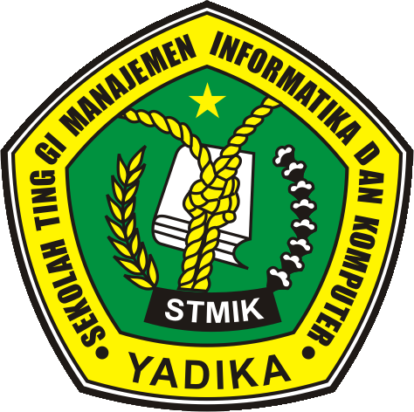

**PENGEMBANGAN APLIKASI PEMBELAJARAN AKSARA JAWA BERBASIS ANDROID)**

**Peneliti:**

**Sigit Riyadi, S.Kom, M.T**

**(NIDN. 0728028604)**

**LEMBAGA PENELITIAN DAN PENGABDIAN KEPADA MASYARAKAT**

**SEKOLAH TINGGI MANAJEMEN INFORMATIKA DAN KOMPUTER**

**BANGIL**

**PEBRUARI 2015**

**HALAMAN PENGESAHAN**

**PENELITIAN DOSEN PEMULA**

**Judul** : PENGEMBANGAN APLIKASI PEMBELAJARAN AKSARA JAWA BERBASIS ANDROID)

**Kode/Nama Rumpun** : 058/Teknik Informatika

**Ketua Tim Pengusul**

1. Nama Lengkap : **Sigit Riyadi, S.Kom, M.T**
2. NIDN : **0728028604**
3. Jabatan Fungsional : Tenaga Pengajar
4. Program Studi : Teknik Informatika
5. Nomor HP : 08563282285
6. Alamat Surel (E-mail) : sigit-riyadi@stmik.yadika.ac.id

**Biaya Penelitian** : - Diusulkan Ke DIKTI Rp-

* Dana Internal PT Rp 1.800.000,-
* Dana Institusi Lain Rp -
* Inkind Rp -

|  |  |
| --- | --- |
| Bangil, 22Maret 2015 | |
| Mengetahui,  Ketua STMIK Yadika,  Tanda tangan  **Dr. Moh. Aries Syufagi, S.Pd, M.T**  NIK | Ketua Tim Pengusul,  Tanda tangan  **Sigit Riyadi, S.Kom, M.T**  NIDN. **0728028604** |
| Menyetujui,  Ketua LPPM  Tanda tangan  **M. Imron, ST**  NIK. 09110680007 | |

**DAFTAR ISI**

Halaman Pengesahan ii

Daftar Isi iii

Ringkasan iv

Bab I Pendahuluan 1

Rumusan Masalah 2

Batasan Masalah 2

Tujuan Penelitian 3

Luaran Penelitian 3

Kontribusi Penelitian 3

Bab II Tinjauan Pustaka 4

Bab III Metode Penelitian 11

Bab IV Biaya Dan Jadwal Penelitian 13

Daftar Pustaka 14

**RINGKASAN**

Aksara jawa merupakan salah satu aksara daerah yang ada di Indonesia, aksara jawa digunakan dalam menulis bahasa jawa. namun saat ini menurut Mulyana (1996) dalam Imam Hambali bahwasannya dalam keseharian aksara jawa diakui relatif tidak digunakan, akibatnya masyarakat hampir tidak pernah membaca atau menulis aksara jawa. Sehingga penggunaan aksara jawa mulai dilupakan dan ditinggalkan oleh masyarakat Jawa, berdasarkan hal tersebut aksara jawa perlu dilestarikan.

Salah satu wujud pelestarian aksara jawa adalah diselenggarakannya pembelajaran Bahasa Jawa di tingkat sekolah dasar sampai tingkat sekolah menengah pertama. Namun alokasi waktu pembelajaran aksara jawa disekolah hanya 2 jam setiap minggunya, Alokasi ini sangat kurang, mengingat banyaknya kompetensi membaca dan menulis Jawa yang harus dikuasai oleh para siswa dan pengajaran membaca dan menulis aksara Jawa yang cenderung monoton dan memaksa siswa untuk menghafal bentuk-bentuk dan aturan penulisannya, membuat siswa semakin tidak tertarik untuk mengikuti pelajaran membaca dan menulis aksara Jawa (Ekowati:2007).

**BAB I**

**PENDAHULUAN**

1. **Pendahuluan**

Aksara jawa merupakan salah satu aksara daerah yang ada di Indonesia, aksara jawa digunakan dalam menulis bahasa jawa. namun saat ini menurut Mulyana (1996) dalam Imam Hambali bahwasannya dalam keseharian aksara jawa diakui relatif tidak digunakan, akibatnya masyarakat hampir tidak pernah membaca atau menulis aksara jawa. Sehingga penggunaan aksara jawa mulai dilupakan dan ditinggalkan oleh masyarakat Jawa, berdasarkan hal tersebut aksara jawa perlu dilestarikan.

Salah satu wujud pelestarian aksara jawa adalah diselenggarakannya pembelajaran Bahasa Jawa di tingkat sekolah dasar sampai tingkat sekolah menengah pertama. Namun alokasi waktu pembelajaran aksara jawa disekolah hanya 2 jam setiap minggunya, Alokasi ini sangat kurang, mengingat banyaknya kompetensi membaca dan menulis Jawa yang harus dikuasai oleh para siswa dan pengajaran membaca dan menulis aksara Jawa yang cenderung monoton dan memaksa siswa untuk menghafal bentuk-bentuk dan aturan penulisannya, membuat siswa semakin tidak tertarik untuk mengikuti pelajaran membaca dan menulis aksara Jawa (Ekowati:2007).

Selain itu metode pembelajaran yang digunakan adalah metode ceramah, guru mengenalkan aksara jawa kepada siswa didepan kelas dengan media papan tulis atau buku Pepak Bahasa Jawa sebagai panduan dalam menulis dan membaca aksara jawa. Guru menjelaskan di depan kelas dan tugas siswa mendengarkan dan menyalin tulisan guru. Maka dari itu diperlukan pengembangan metode pembelajaran yang dapat meningkatkan hasil belajar siswa, yaitu metode Latihan (drill) metode ini merupakan latihan dengan praktek yang dilakukan berulang kali secara kontinyu untuk mendapatkan keterampilan dan ketangkasan praktis tentang pengetahuan yang dipelajari. Dari segi pelaksanaannya siswa teriebih dahulu telah dibekali dengan pengetahuan secara teori. Kemudian dengan tetap dibimbing oleh guru, siswa diminta mempraktikkannya sehingga menjadi mahir dan terampil (Sudjana:2012).

Penelitian terdahulu yang dilakukan oleh Pulung Agung (2008) dalam skripsinya yang berjudul desain model pembelajaran aksara jawa berbasis multimedia, dibangun menggunakan bahasa pemrograman berbasis desktop yaitu delphi. Sedangkan penelitian penulis ini akan membangun dan merancang aplikasi menggunakan perangkat *mobile* dengan sistem operasi Android dan dilengkapi fitur Tips dan Trik dalam membedakan huruf aksara jawa yang memiliki kemiripan dalam bentuknya. Penelitian penulis ini dilakukan sebagai wujud penggunaan media multimedia dalam pembelajaran aksara jawa yang dijelaskan dalam Lampiran 1 PERMEN Pendidikan dan Kebudayaan Nomor 58 tahun 2014 tentang kurikulum 2013 sekolah menengah pertama/ madrasah tsanawiyah menjelaskan bahwa kurikulum 2013 dikembangkan dengan penyempurnaan pola pikir salah satunya yaitu Penguatan pembelajaran berbasis multimedia. Maka dari itu penulis akan mengembangkan” **Aplikasi Pembelajaran Aksara Jawa berbasis Android “**

**1.2 APLIKASI**

Menurut Jogiyanto (2001) dalam aplikasi merupakan penerapan, menyimpan sesuatu hal, data, permasalahan, pekerjaan kedalam suatu sarana atau media yang dapat digunakan untuk menerapkan atau menginplementasikan hal atau permasalahan yang ada sehingga berubah menjadi suatu bentuk yang baru tanpa menghilangkan nilai-nilai dasar dari hal data, permasalahan, pekerjaan itu sendiri.Sedangkan Menurut Supriyanto (2005) Aplikasi adalah program yang memiliki aktivitas pemrosesan perintah yang diperlukan untuk melaksanakan permintaan pengguna dengan tujuan tertentu.

Maka dapat disimpulkan bahwa aplikasi adalah program pemrosesan perintah oleh pengguna untuk melaksanakan perintah tersebut tanpa menghilangkan data.

**1.3 PEMBELAJARAN**

Menurut Dageng dan Sudana (1989) menjelaskan bahwa pembelajaran berasal dari kata belajar yang berarti proses perubahan perilaku yang disadari dan pengaitan pengetahuan baru pada struktur kognitif yang dimiliki si belajar. Dalam pembelajaran terdapat proses terjadinya interaksi antara faktor internal dan eksternal yang lebih dikenal dengan proses belajar. Faktor internal adalah segala sesuatu yang terkait dengan proses belajar yang terdapat pada diri siswa, sedangkan faktor eksternal adalah segala sesuatu yang terkait dalam proses belajar yang terdapat diluar diri siswa. Maka dapat disimpulkan bahwa pembelajaran adalah Upaya membelajarkan peserta didik, melalui penataan faktor eksternal agar terjadi proses belajar (internal) untuk mencapai hasil belajar. Faktor-faktor internal ini dapat terbentuk sebagai akibat dari pertumbuhan, pengalaman belajar sebelumnya, dan perkembangan. Kondisi eksternal mencakup variasi dan tingkat kesulitan materi belajar (stimulus) yang dipelajari (direspon), tempat belajar, iklim, suasana lingkungan, dan budaya belajar masyarakat. Oleh karena itu, kondisi internal dan eksternal siswa akan berpengaruh terhadap kesiapan, proses dan hasil belajar. (Tiarasari:2013)

**1.4 AKSARA JAWA**

Aksara jawa adalah salah satu warisan budaya jawa yang kelahirannya memiliki cerita. Sejarah kelahiran aksara jawa oleh Aji Saka dalam (Pulung Agung:2008:13) menceritakan bahwa Sembada dan Dora ditinggalkan dipulau Majeti oleh Aji Saka untuk menjaga keris pusaka dan sejumlah perhiasan. Mereka dipesan agar tidak menyerahkan itu kepada orang lain kecuali Aji Saka sendiri yang mengambilnya. Aji Saka tiba di Medangkamulan lalu bertahta di negeri itu. Kemudian negeri itu termasyhur dimana mana. Kabar kemasyhuran Medangkamulan terdengar oleh Dora sehingga tanpa sepengetahuan Sembada ia pergi ke Medangkamulan. Dihadapan Aji Saka, Dora melaporkan bahwa Sembada tidak mau ikut. Lalu Dora dititahkan untuk menjemput Sembada. Jika Sembada tidak mau maka keris dan perhiasan yang ditinggalkan agar dibawa ke Medangkamulan. Namun Sembada bersikukuh menolak ajakan Dora dan mempertahankan barang-barang yang diamanatkan Aji Saka. Akibatnya terjadi perkelahian diantara keduanya. Oleh karena keseimbangan kekuatannya, mereka mati bersama. Mengetahui kabar kematian Dora dan Sembada, Aji Sakapun khilaf dan menciptakan sastra dua puluh yang dalam manikmanya. Serat Aji Saka dan Serat Momana disebut sarimbangan. Sastra sarimbangan itu terdiri atas empat warga yang masing –masing mencakupi lima sastra yakni :

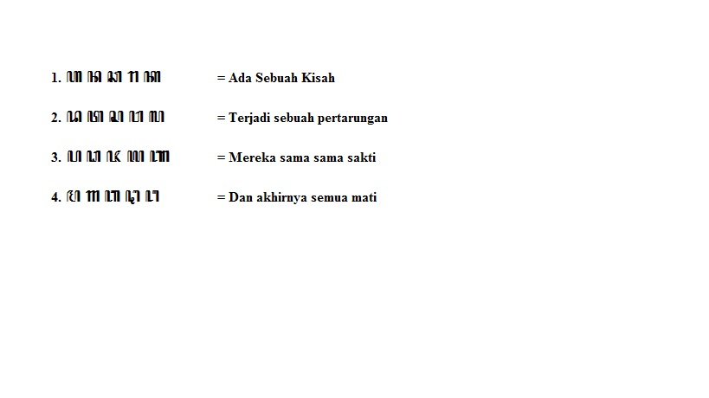

**1.5 ANDROID**

Android adalah system informasi untuk telepon seluler yang berbasis Linux seperti telepon pintar dan komputer tablet (Aslam Azis: 2013). Android menyediakan platform terbuka bagi para pengembang untuk menciptakan aplikasi mereka sendiri untuk digunakan oleh bermacam peranti bergerak. Awalnya, Google Inc. membeli Android Inc., pendatang baru yang membuat peranti lunak untuk ponsel. Kemudian untuk mengembangkan Android, dibentuklah Open Handset Alliance, konsorsium dari 34 perusahaan peranti keras, peranti lunak, dan telekomunikasi, termasuk Google, HTC, Intel, Motorola, Qualcomm, T-Mobile, dan Nvidia.

**2.PERANCANGAN SISTEM**

**2.1 *Usecase***



**Gambar 2.1 *Usecase* pengembangan aplikasi pembelajaran aksara jawa berbasis android**

Pada desain tersebut menjelaskan bahwa actor dapat melakukan beberapa kegiatan terhadap aplikasi pembelajaran aksara jawa yang meliputi memilih fitur materi yang berisikan fitur huruf aksara jawa dan aksara suara yang dilengkapi dengan fitur tips dan trik dalam menghafal bentuk huruf aksara jawa dan video cara penulisan aksara jawa. setelah aktor menyelesaikan fitur materi, aktor akan memilih fitur soal yang berisikan macam –macam soal yaitu soal uji coba dan evaluasi. Akhir dari aplikasi pembelajaran ini adalah nilai yang diperoleh aktor .

**2.2 *Activity* Diagram**



**Gambar 2.2 Activity Diagram pengembangan aplikasi pembelajaran aksara jawa berbasis android**

Berdasarkan *Activity* diagram tersebut menjelaskan saat user membuka aplikasi maka user harus mengisi biodata diri. Setelah pengisian biodata selesai, user akan disajikan halaman menu yang berisikan 4 fitur. Pada halaman ini user bebas memilih fitur yang diinginkan. Setelah mimilih fitur yang diinginkan user maka aplikasi akan menampilkan fitur tersebut, jika fitur selesai di amati maka user dapat memilih fitur yang lainnya dengan kembali pada halaman menu. Namun jika user mengiinginkan untuk mengakhiri aplikasi pembelajaran aksara jawa, user dapat langsung meninggalkan.

**2.3 *Sequence* Diagram**



**Gambar 2.3 Sequence Diagram pengembangan aplikasi pembelajaran aksara jawa berbasis android**

Berdasarkan *sequence* diagram tersebut user memilih fitur materi yang dilanjut dengan fitur uji coba 1, uji coba 2, dan evaluasi. Di akhir penggunaan user akan mendapatkan nilai akhir dari evaluasi.

**3. IMPLEMENTASI SISTEM**

**Gambar 3.1 halaman utama pengembangan aplikasi pembelajaran aksara jawa berbasis android**

**3.1 Halaman Biodata Siswa**

Pada halaman form biodata siswa, user harus mengisi form tersebut secara lengkap yang berguna dalam menampilkan nilai akhir aplikasi pembelajaran aksara jawa berbasis android

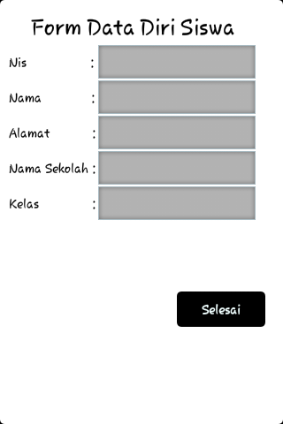

**Gambar 3.1 Tampilan form bioadata siswa**

**3.2 Halaman Fitur**

Setelah halaman biodata diri siswa terisi maka halaman selanjutnya adalah halaman fitur yang tersedia di aplikasi pembelajaran aksara jawa berbasis android yang meliputi fitur matri, uji coba 1, uji coba 2, dan evaluasi**.**

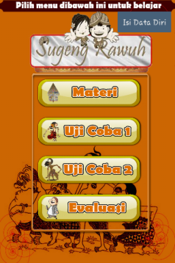

**Gambar 3.2 halaman fitur**

**3.3 Halaman Fitur Materi**

Pada fitur materi dissajikan materi yang disajikan oleh aplikasi pembelajaran aksara jawa yang meliputi 20 haksara jawa, video cara penulisan aksara jawa, 5 aksara suara, pengelompokan huruf aksara jawa menjadi kelompok kembar dan kelompok unik.

Berikut tampilan materi aksara jawa

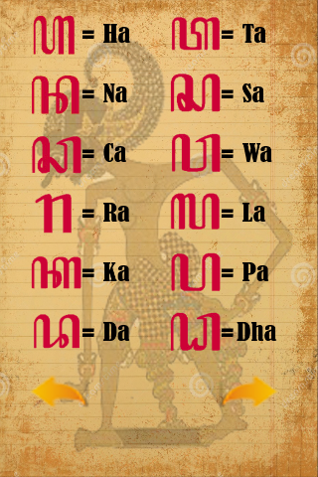

**Gambar 3.3.1 materi aksara jawa**

Pada setiap huruf aksara jawa tersebut kita dapat memilih salah satu huruf untuk menampilkan video cara penulisan aksara jawanya.

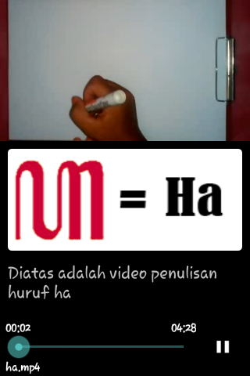

**Gambar 3.3.2 tampilan video cara penulisan**

**Materi selanjutnya adalah materi aksara suara**

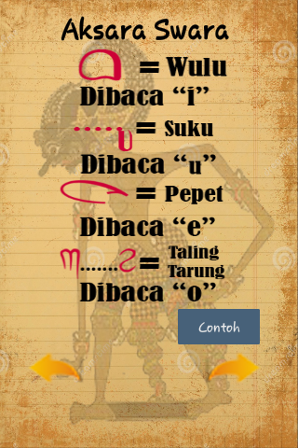

**Gambar 3.3.3 halaman materi aksara suara**

Materi terakir adalah materi pengelompokan bentuk aksara jawa menjadi kelompok kembar dan unik

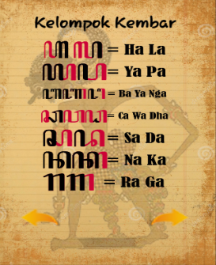

**Gambar 3.3.4 halaman materi kelompok kembar**

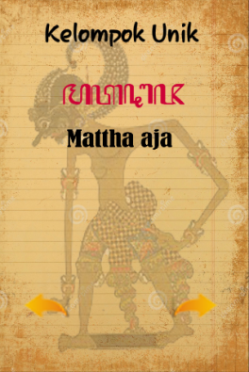

**Gambar 3.3.5 halaman materi kelompok unik**

**3.4 Halaman Uji coba 1**

Setelah mengamati materi yang terdapat pada halaman materi maka selanjutnya adalah menyelesaikan soal uji coba 1 dengan mengartikan huruf aksara jawa ke huruf latin

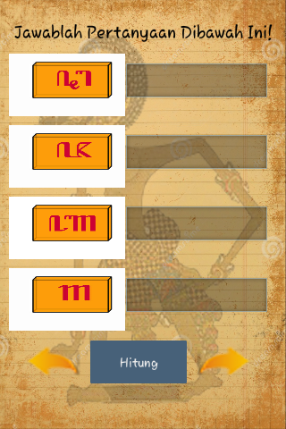

**Gambar 3.4 halaman uji coba**

**3.5 Halaman Uji Coba 2**

Pada fitur uji coba 2 disajikan penggunaan aksara suara pada penulisan aksara jawa. Cara penyelesaiannyapun sama dengan uji coba 1.

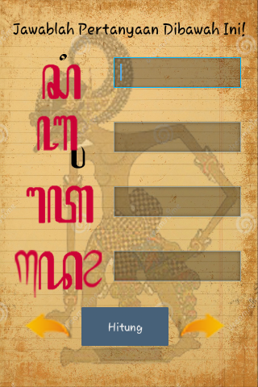

**Gambar 3.5 halaman uji coba 2**

**3.6 Halaman Evaluasi**

Fitur akhir yang terdapat pada aplikasi pemebelajaran aksara jawa berbasis android adalah fitur evaluasi. Pada halaman evaluasi disajikan soal pilihan ganda yang menggabungkan aksara suara dan aksara jawa sehingga membentuk kata

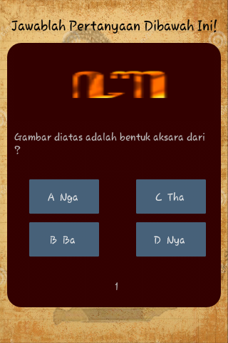

**Gambar 3.5.1 halaman evaluasi**

Setelah menyelsaikan soal evaluasi, user dapat melihat nilai yang diperoleh pada halaman data penilaian

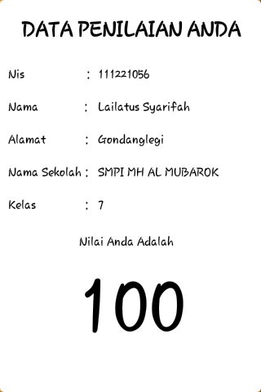

**Gambar 3.5.1 halaman penilaian**

**4. KESIMPULAN DAN SARAN**

**4.1 Kesimpulan**

Berdasarkan hasil penelitian penulis yang dilakukan selama menyelesaikan skripsi ini penulis dapat menyimpulakna bahwa aplikasi pembelajaran aksara jawa berbasis android ini dapat digunakan sebagai media belajar guru Bahasa Jawa dalam meningkatkan kemampuan menulis aksara jawa seperti dalam lampiran 3 tentang daftar uji program oleh dewan Guru.

**4.2 Saran**

Pada akhir dari penyusunan penelitian ini, penulis menyadari segala kekurangan dan keterbatasan yang dimiliki dalam penulisan skripsi ini. Maka dari itu saran-saran yang dapat dikemukakan adalah sebagai berikut :

1. Pada fitur materi aksara jawa dapat ditambahkan suara dalam setiap huruf aksara jawa.
2. Pada fitur materi dapat ditambahkan materi aksara sandangan.
3. Aplikasi pembelajaran aksara jawa ini dapat dikembangkan dengan penggunaan

disegala system operasi mobile yang lain seperti apple, blackberry, dan lainnya.

1. **DAFTAR PUSTAKA**

[1] Degeng. Nyoman Sudana. 1989.

*TeoriPembelajaran I:*

*TaksonomiVariabel* (draft).

Program Magister ManajemenPendidikan – Universitas Terbuka.

[2] Ekowati, Venny Indria. 2007. “

*Perubahan Sistem Pembelajaran*

*Aksara Jawa “.*Makalah

disampaikan pada Seminar Nasional

Pembelajaran Bahasa dan Sastra

Daerah dalam Kerangka Budaya

Jawa tanggal 8 September 2007.

[3] Arikunto, Suharsini. 2006 . Prosedur

*Penelitian Suatu Pendekatan*

*Praktik*. Jakarta : Rineka Cipta.

[4] Moleong, lexy J. 2007. *Metodologi*

*Penelitian Kuantitatif*. Bandung:

Rosda.

[5] Mulyana. 1996. *Metode*

*Pembelajaran Inovatif Membaca dan*

*Menulis Aksara Jawa*,

Cakrawala Pendidikan Edisi Khusus Dies, 39-46.

[6] Agung, Pulung. 2008.” *DESAIN*

*MODEL PEMBELAJARAN AKSARA*

*JAWA BERBASIS MULTIMEDIA “*,skripsi S1 Teknik Informatika. Pasuruan : Perpustakaan STMIK Yadika Bangil

[7] Aini, Nurul. 2013. “ *Penerapan*

*metode drill dalam peningkatan*

*kosa kata Bahasa*

*Arab pada siswa kelas VIIIA MTS Negeri Pundong Bantul* ”, skripsi S1 Tarbiyah dan Keguruan.Yogyakarta

[8] Supriyanto, Aji. (2005). Pengantar

Teknologi Informasi. Jakarta:

Salemba Infotek.

[9] Tiarasari, Wahyu Anestasia. (2013).

“*PENINGKATAN KETERAMPILAN MENULIS AKSARA JAWA MELALUI MODELING THE WAY DENGAN MEDIA FLASHCARD PADA SISWA KELAS IV SDN MANGKANGKULON 01 SEMARANG”*, Semarang: skripsi S1 Pendidikan.Universitas Negeri Semarang

[10] Yunus Dwi Lindung. 2012. *IMPLEMENTASI ANDROID SDK DALAM PEMBUATAN APLIKASI MOBILE “KALKULATOR MIPA” UNTUK SEKOLAH MENENGAH PERTAMA.* Yogyakarta. NaskahPublikasi 10.21.0533**.** STMIK AMIKOM Yogyakarta

[11] Dharwiyanti, Sri. Wahono, Romi Satria. *Pengantar Unified Modeling Langua*

**SURAT PERNYATAAN KETUA PENELITI**

Yang bertanda tangan dibawah ini:

Nama : **Sigit Riyadi, S.Kom, M.T**

NIDN : **0728028604**

Pangkat.Golongan : -

Jabatan Fungsional : -

Dengan ini menyatakan bahwa proposal penelitian saya dengan PENGEMBANGAN APLIKASI PEMBELAJARAN AKSARA JAWA BERBASIS ANDROID yang diusulkan dalam skema HIBAH PENELITIAN DOSEN tahun anggaran 2015 bersifat original dan belum pernah dibiayai oleh lembaga/sumber dana lain. Bilamana dikemudian hari ditemukan ketidak-sesuaian dengan pernyataan ini, maka saya bersedia dituntut dan diproses sesuai dengan ketentuan yang berlaku dan mengembalikan seluruh biaya penelitian yang sudah diterima ke kas negara.

Demikian pernyataan ini dibuat dengan sesungguhnya dan dengan sebenar-benarnya.

Pasuruan, 22 Pebruari 2015

Mengetahui, yang menyatakan,

Ketua LPPM STMIK Yadika Bangil

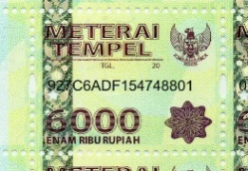

**M. Imron, ST Sigit Riyadi, S.Kom, M.T**

NIK. 09110680007 NIDN. 0728028604